
Вирусные инфекции,
На здоровье!
Информационный выпуск
Государственное учреждение «Светлогорский зональный центр гигиены и эпидемиологии»
№ 2 - 2019
Электронная
рассылка
передающиеся половым путем

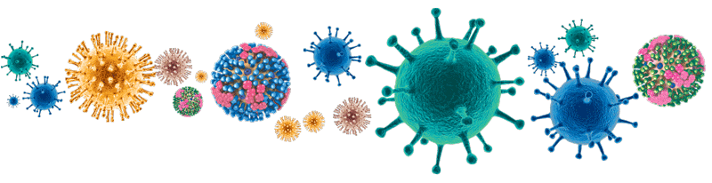

В этом выпуске:
 | Наиболее распространенные вирусные инфекции, передающиеся половым путем | стр. 2
 | ВИЧ-инфекция | стр. 2
 | Вирус папилломы человека | стр. 3
 | Остроконечные кондиломы | стр. 3
 | Профилактика ВПЧ и рака шейки матки. | стр. 3
 | Герпес | стр. 4
 | Цитомегаловирус | стр. 5
 | Гепатиты В и С | стр. 6
 | Что важно знать об ИППП? | стр. 7
 | Что нужно делать, чтобы не заразиться ИППП и ВИЧ | стр. 7

Последние несколько лет в Беларуси, наблюдается высокий уровень заболеваемости населения болезнями, передающимися половым путем и ВИЧ-инфекцией. Инфекции, передающиеся половым путем (ИППП), это группа заболеваний, наиболее частым способом заражения которыми, являются половые связи. На фоне ежегодного снижения заболеваемости бактериальными инфекциями (сифилис, гонорея) идет рост вирусных инфекций.
Жертвами ИППП в основном становится молодежь от 15 до 29 лет (70%). Беспорядочные или незащищенные половые связи, раннее начало половой жизни - всё это приводит к тому, что число заболеваний ИППП, выросло в десятки раз. Алкоголь, приём наркотиков - всё это дополнительные факторы риска инфицирования ИППП.
ИППП приводят к тяжелым последствиям - хроническим воспалительным процессам мужских и женских половых органов, снижению потенции у мужчин, у женщин - к выкидышам, невынашиванию беременности, внематочной беременности и даже раку половых органов в отдаленном будущем.
Многие из болезней протекают скрыто, длительное время себя не обнаруживая, и лишь позже проявляются осложнениями, беспокоящими больного человека.

Наиболее распространенными ВИРУСНЫМИ инфекциями, передающимися половым путем, являются:

I. ВИЧ-инфекция
II. Папилломавирус
III. Генитальный герпес
Менее известны гепатиты B и С и цитомегаловирус.

ВИЧ-инфекция
Сейчас в мире, пожалуй, нет взрослого человека, который не знал бы, что такое ВИЧ-инфекция. Распространенность ВИЧ носит сейчас характер настоящей пандемии. ВИЧ-инфекция захватила практически все страны.
Вирус иммунодефицита человека (ВИЧ) - относится к подсемейству ретровирусов, которое носит название лентивирусы (или медленные вирусы).
Это означает, что от момента заражения до появления первых признаков заболевания проходит большой промежуток времени, иногда несколько лет.
Заразиться ВИЧ-инфекцией можно от инфицированного человека, только тремя путями: половым - при незащищенных сексуальных контактах, при попадании в организм инфицированной крови, при манипуляциях нестерильным инструментом, от ВИЧ-инфицированной матери к ребенку.
Пациентам с ВИЧ-положительным статусом назначается антиретровирусная терапия, которая препятствует размножению вируса в организме и улучшает состояние иммунной системы.

Вирус папилломы человека (далее ВПЧ) передается от человека к человеку при незащищенных половых контактах или вертикальным путем, при прохождении ребенка через родовые пути. Во время беременности инфицирования плода не происходит, но во время родов имеется вероятность попадания вируса в дыхательные пути ребёнка. Вирус папилломы человека может попасть в организм человека через ссадины и царапины на коже.
Шанс заражения данным заболеванием при незащищенном половом контакте практически стопроцентен.
Данное заболевание выражается появлением папиллом в области репродуктивных органов, анального отверстия и ротовой полости.
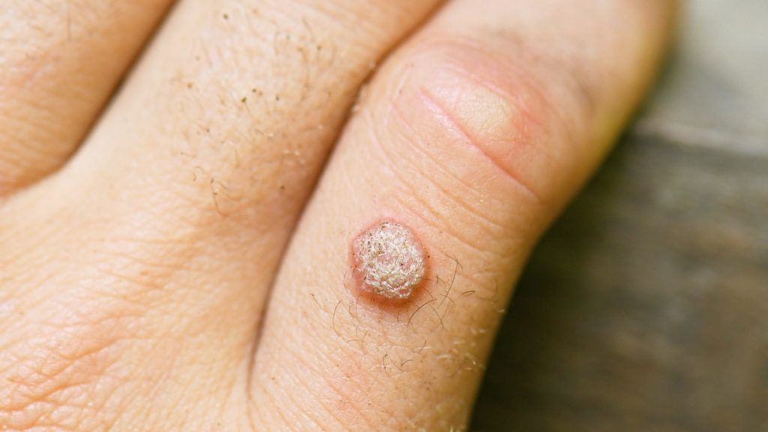
Папилломы - это доброкачественные новообразования, напоминающие цветную капусту или петушиный гребень.
На сегодняшний день известно более 120 типов ВПЧ, которые делят на две группы: высокого и низкого онкогенного риска.
Инфекция, вызванная типами низкого онкогенного риска, чаще протекает в виде доброкачественных поражений кожи и слизистых: бородавок, кондилом, папиллом гортани.
Грозным результатом инфекции, вызванной вирусом высокого онкогенного риска, нередко могут стать рак шейки матки, вульвы, влагалища и др.
Рак шейки матки - второе по частоте злокачественное заболевание женщин: ежегодно в мире регистрируется более 500 тысяч новых случаев.
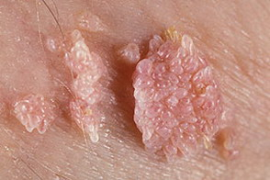
Остроконечные кондиломы - разновидность кондилом представляют собой маленькие выросты телесного цвета, которые могут появляться на половых органах, вокруг заднего прохода, иногда во рту. Как правило, они обусловлены вирусной инфекцией, вызываемой возбудителем - вирусом папилломы человека (ВПЧ).

Профилактика ВПЧ и рака шейки матки. Несомненно, необходимо применять "старые добрые" профилактические меры: использовать презервативы, что значительно снижает вероятность заражения. Важно избегать случайных половых контактов, своевременно сдавать анализы и внимательно относиться как к собственному здоровью, так и к здоровью полового партнёра.
Вакцины от ВПЧ. Будущее - за прививками от ВПЧ и рака шейки матки. Сейчас уже применяется вакцина, в которой имеется защита от четырех типов ВЧП (6,11,16,18). Уникальная особенность этой вакцины в том, что она дает перекрестную защиту и от других онкогенных вирусов и в 90% случаев исключает появление рака шейки матки.
В каком возрасте проводить вакцинацию?
Если раньше говорили, что надо проводить вакцинацию с 9 до 15 лет, то сейчас очень многие специалисты придерживаются мнения, что от ВПЧ можно прививать и в 25, и в 35, и в 45 лет, то есть практически в любом возрасте.

Герпес (вирус простого герпеса - далее ВПГ).
Герпес - вирусное заболевание, которое проявляется на слизистых оболочках и коже сгруппированными пузырьковыми высыпаниями.
Широко распространен в человеческой популяции. Вирус простого герпеса (ВПГ) имеется у 9 из 10 людей на планете. У каждого пятого человека он вызывает какие-либо внешние проявления.
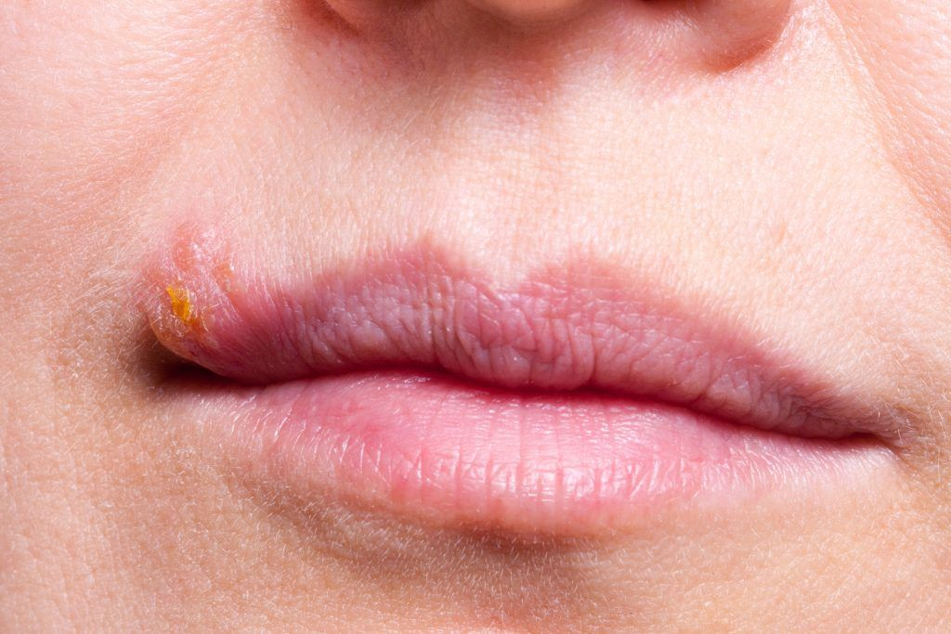
Излюбленные места поражения вируса - кожа возле губ, на лице, слизистые оболочки, выстилающие половые органы, головной мозг, конъюнктива и роговица глаза. Появившись в организме один раз, он остается там навсегда (проникает в нервные клетки и там сохраняется).
ВПГ может привести к неправильному течению беременности и родов, вызывая смерть плода, выкидыши.
По количеству носителей герпеса наиболее многочисленны возрастные категории 20-29 лет и 35-40 лет.
В большинстве случаев, когда герпес упоминается в обиходе, имеются в виду вирусы первого и второго типа. В настоящее время оба типа вируса способны поражать и слизистую рта и гениталий.
Инфицирование может происходить при поцелуях, прикосновениях к пораженным участкам. Передается вирус при всех видах сексуальных контактов. Чем больше у человека половых партнёров, особенно случайных, тем больше он рискует заразиться герпесом. Передача вируса возможна от инфицированной матери ребенку во время беременности и родов. Дети заражаются бытовым путём, используя общую посуду или другие предметы обихода; воздушно-капельным путём, когда рядом с ними находится человек с рецидивом герпеса на губах, который громко разговаривает или чихает.
Генитальный герпес - является одной из самых распространенных инфекций, передаваемых половым путем. Около 90 % людей во всем мире инфицированы вирусом герпеса, 20% имеют различные проявления этой инфекции. Генитальный герпес также становится опасен для новорожденного, мать которого переносит обострение инфекции в период родов.
Достаточно часто половой герпес протекает в латентной, бессимптомной форме, но это не исключает вероятность заражения им полового партнера.
Инфицированность генитальным герпесом зависит от ряда факторов: пола (женщины чаще мужчин болеют генитальным герпесом, т.к. легче инфицируются), возраста женщин (слизистая влагалища и шейки матки у молодых женщин весьма восприимчива к вирусным инфекциям). Особенно высокому риску заражения подвергаются молодые женщины, начавшие половую жизнь в подростковом возрасте.
Наличие герпетических поражений облегчает проникновение ВИЧ-инфекции и других ИППП в организм человека.
Генитальный герпес характеризуется появлением отечности, жжения и боли в области его локализации, возможен подъем температуры (до 38ºС). Через пару дней после первых симптомов в области поражения начинают появляться небольшие пузырьки, внутри которых находится прозрачная жидкость. Через некоторое время они лопаются, что приводит к образованию болезненных язвочек красного цвета, которые через l - 2 недели заживают с образованием корочек. В области поражения увеличиваются лимфатические узлы.

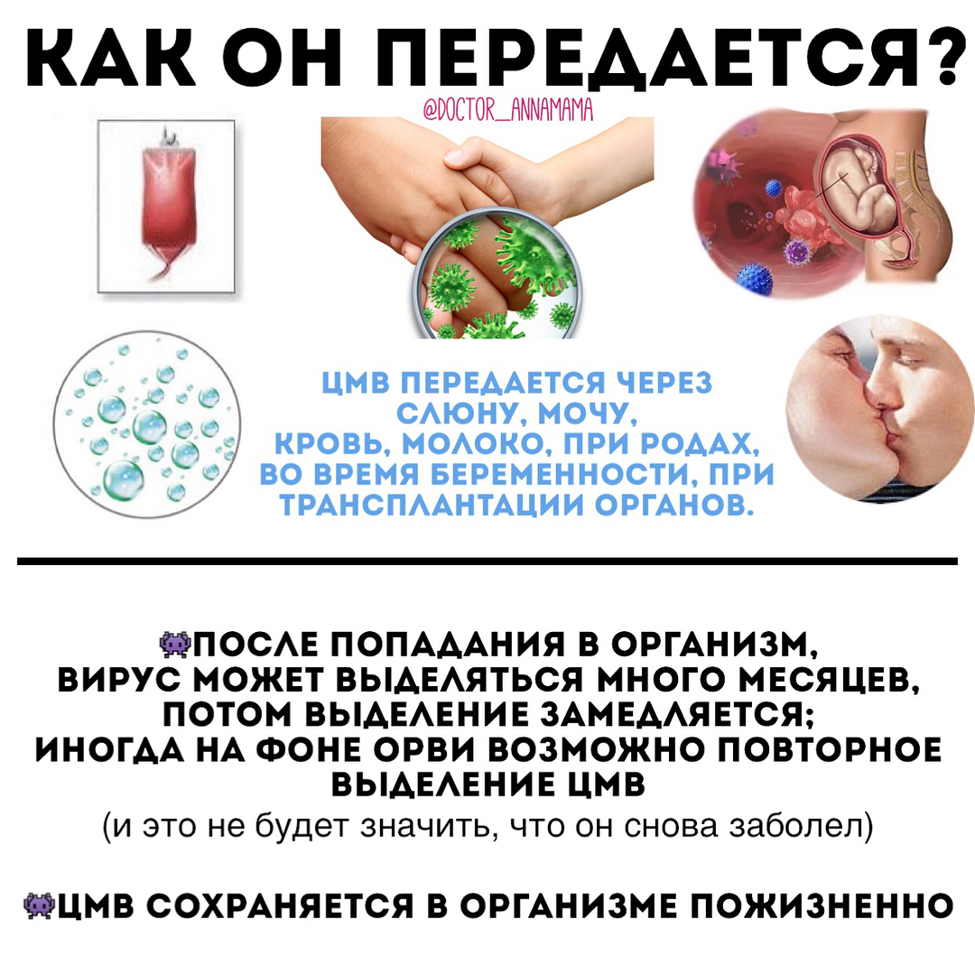
Цитомегаловирус
Это вирус с успехом может передаваться не только при сексе, но и при поцелуях.
При острой форме заболевания, заразится можно даже воздушно-капельным путем. Вероятность инфицирования больше зависит от степени иммунной защиты и восприимчивости. Это заболевание у беременных может быть причиной мертворождений, врождённых дефектов развития ребенка. Часто встречаются здоровые носители вируса.

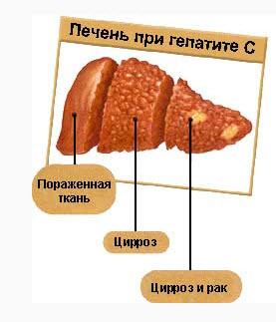
Вирусные гепатиты В и С - это группа распространенных и опасных для человека инфекционных заболеваний, которые довольно значительно различаются между собой, вызываются разными вирусами, но все же имеют общую черту - это заболевание, поражающее в первую очередь печень человека и вызывающее ее воспаление. Поэтому вирусные гепатиты разных видов часто объединяются под названием «желтуха» - по одному из наиболее распространенных симптомов гепатита.

Особенно опасны для здоровья человека вирусы гепатитов В и С. Способность долгое время существовать в организме без заметных проявлений приводит к тяжёлым осложнениям из-за постепенного разрушения клеток печени.

Для парентеральных вирусных гепатитов В и С характерны такие же механизмы заражения, как и при ВИЧ-инфекции, а также при использовании общих с больным человеком предметов личной гигиены (бритвенных приборов, маникюрных принадлежностей и др.)

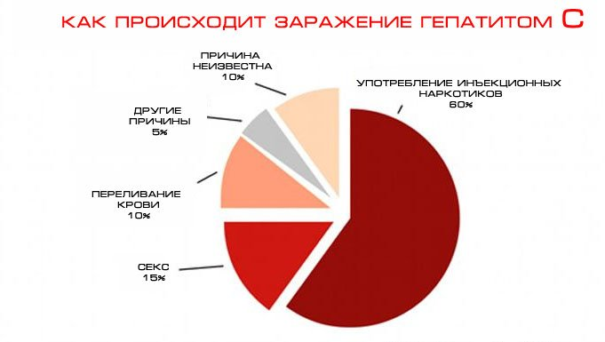

Что важно знать об ИППП?
- Применение противозачаточных таблеток не спасает от заражения ИППП.
- Прерванный половой акт не защищает от ИППП.
- Ты можешь не знать, что заразился ИППП, в течение многих месяцев.
- Неприятные ощущения и симптомы ИППП могут исчезнуть без лечения, а болезнь останется, и ты можешь заражать других людей.
- Возбудители ИППП, попадая в организм человека, могут нарушать деятельность репродуктивных органов и вызывать бесплодие, разрушать головной и спинной мозг, поражать другие органы и системы и приводить к инвалидности. Заразиться ими может любой человек.
При своевременном обращении к врачу большинство ИППП поддаются эффективному лечению.

Что нужно делать, чтобы не заразиться ИППП и ВИЧ:

- Избегать случайных половых связей.
- Всегда использовать презерватив, если не уверен в партнере и его сексуальном поведении.


- Отказаться от употребления наркотических средств.

- Регулярно проходить обследования у врача, не заниматься самолечением.

Войтешонок Н.И. врач-валеолог

Издатель: | Отдел общественного здоровья  государственного учреждения  «Светлогорский зональный центр гигиены  и эпидемиологии»
Ответственный  за выпуск | Войтешонок Наталья Ивановна  врач-валеолог

